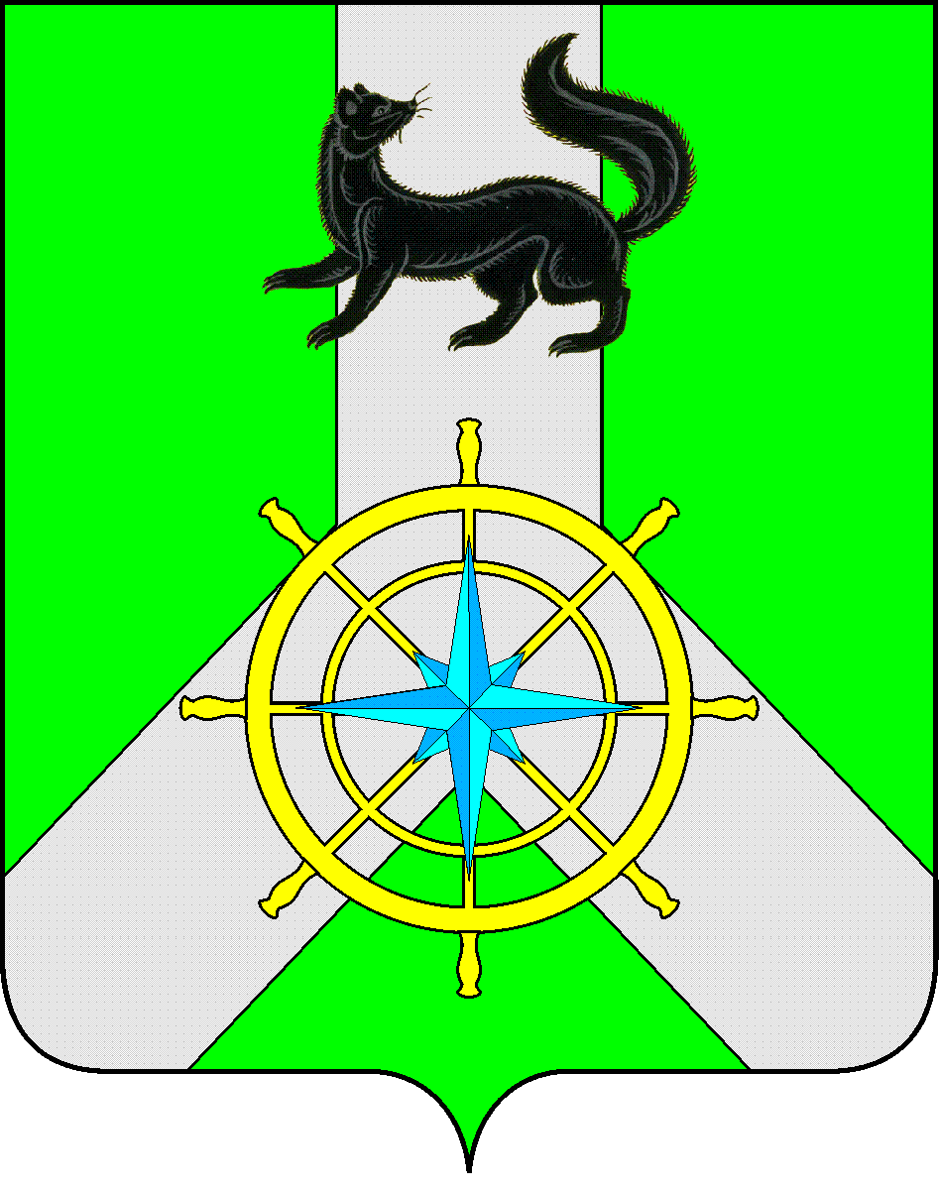
Р О С С И Й С К А Я Ф Е Д Е Р А Ц И Я

И Р К У Т С К А Я О Б Л А С Т Ь

К И Р Е Н С К И Й М У Н И Ц И П А Л Ь Н Ы Й Р А Й О Н

А Д М И Н И С Т Р А Ц И Я

П О С Т А Н О В Л Е Н И Е

от 08.10.2025 г. |  | № 563
 | г. Киренск

О внесении изменений

В целях эффективной работы Общественного координационного совета по развитию массовой физической культуры и спорта при администрации Киренского муниципального района, в соответствии с Федеральным законом № 329-ФЗ от 04 декабря 2007 года «О физической культуре и спорте в Российской Федерации», Федеральным законом от 06 октября 2003 года №131-ФЗ «Об общих принципах организации местного самоуправления в Российской Федерации», ст. 39, 55 Устава муниципального образования Киренский район, в связи с кадровыми изменениями, администрация Киренского муниципального района,

П О С Т А Н О В Л Я Е Т:

1. Утвердить состав Общественного координационного совета по развитию массовой физической культуры и спорта при администрации Киренского муниципального района, ( Приложение №1);
2. Признать утратившим силу постановление администрации Киренского муниципального района от 16.05.2022 года № 275 со дня вступления в силу настоящего постановления;
3. Настоящее постановление вступает в силу со дня его подписания и подлежит размещению на официальном сайте администрации Киренского муниципального района;
4. Контроль за исполнением постановления возложить на начальника отдела по культуре, делам молодежи и спорту Слезкину О.С.

Мэр округа К.В. Свистелин

Лист согласования к постановлению № 563 от 08.10.2025 года

«Согласовано»

Начальник правового отдела

Е.В. Зырянов ________________

Начальник отдела по культуре,
делам молодежи и спорта

О.С. Слезкина________________

Подготовила Петрова М.А.

Приложение №1
к постановлению № 563 от 08.10.2025 г.

Состав Совета

Председатель Совета:
Воробьев Александр Викторович – первый заместитель мэра района – председатель комитета по социальной политике;

Заместитель председателя Совета:
Слезкина Ольга Сергеевна – начальник отдела по культуре, делам молодежи и спорту администрации Киренского муниципального района;

Секретарь Совета:
Петрова Марина Анатольевна – главный специалист по культуре, делам молодежи и спорту администрации Киренского муниципального района;

Члены Совета:
Сурова Оксана Петровна – начальник управления образования администрации Киренского муниципального района;
Мерщий Татьяна Александровна – директор МАУ ДО «Детско-юношеский центр «Гармония» Киренского района;
Совейко Юлия Борисовна – заместитель директора МКУ «КДЦ «Современник» Киренского муниципального образования по физической культуре, спорту и молодежной политике;
Кузаков Владимир Иванович – представитель спортивной общественности Киренского района;
Вострецова Галина Алексеевна – председатель районного Совета ветеранов;
Купердяев Юрий Николаевич – руководитель ВПК «Десантник» Киренского района;
Карасев Игорь Юрьевич - депутат Думы Киренского муниципального округа.
Казаков Дмитрий Владиленович - депутат Думы Киренского муниципального округа (По согласованию);
Кулаков Сергей Борисович - депутат Думы Киренского муниципального округа (По согласованию);
Кобелева Ирина Геннадьевна – тренер-преподаватель МАУ ДО «Детско-юношеский центр «Гармония» Киренского района (По согласованию);;
Потапов Владимир Андреевич – тренер-преподаватель МАОУ ДО «Детско-юношеского центра «Гармония» Киренского района, представитель спортивной молодежной общественности (По согласованию);
Курбатов Иосиф Николаевич - представитель спортивной молодежной общественности (По согласованию);
Красикова Наталья Михайловна – директор ГОКУ «Специальная (коррекционная) школа г. Киренска (По согласованию);
Курбатов Игорь Михайлович – руководитель спортивного клуба рукопашного боя «СТАФФ» (По согласованию);
Школьник Юлия Анатольевна – руководитель физического воспитания КППК (По согласованию).

